Консультация для родителей

Художественные промыслы и ремесла Алтайского края

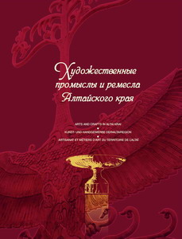
Алтайский край - уникальный регион, где соединились традиции многих народов. История культуры всей России отражается в истории нашего края.
Наиболее распространенными видами народных художественных промыслов в Алтайском крае являются художественная обработка камня и металла, резьба по дереву, лозоплетение, кружевоплетение, вышивка, изготовление изделий из керамики, бересты и другие.
Говоря о ремеслах Алтайского края, невозможно не упомянуть о центре художественной обработки камня – Колыванском камнерезном заводе им. И.И. Ползунова. Изделия, выполненные мастерами-камнерезами в конце XVIII - первой половине XIX вв., создали мировую славу России. Колыванские вазы можно встретить в Лондоне, Вене, Париже, Чикаго, Москве, а истинным украшением Эрмитажа является «Царица ваз».
Восхищаясь произведениями декоративно-прикладного искусства, невольно начинаешь верить, что камень - не застывший осколок твердой породы: в алтайских яшмах, кварцитах, порфирах есть душа. Ее чувствуют колыванские мастера, удивляя весь мир изящными формами изделий, органично сочетающимися с замысловатым цветом и рисунком камней.
В настоящее время необходимо сохранить культурно-исторические традиции. Это особенно ярко проявляется в изделиях «Туриной горы» - предприятия, выпускающего уникальную керамическую продукцию - от небольших сувениров домонументальных декоративных панно и скульптурных композиций. Художники предприятия обращаются к истокам архаичных культур алтайских скифов и тюрков, к историко-культурному наследию Центральной России. Сувениры, декоративные блюда и панно вызывают интерес на выставках и фестивалях народных промыслов.
Самобытных талантов на Алтае много, и это не удивительно: в крае с уникальной по красоте природой люди просто не могут не создавать произведений искусства.
Поддерживая народные художественные промыслы, мы сможем сохранить для последующих поколений все лучшее, что было накоплено нашими предками. Мы стремимся к тому, чтобы гости нашего края вместе c сувенирами и оригинальными изделиями
увезли с собой в различные города и страны мира память о прекрасном и удивительном месте земного шара – Алтайском крае.

Интересная керамика с Алтая: открыла для себя новый художественный промысел «Турина гора»

Керамику «Туриной горы» я заприметила еще на выставке Ладья в Москве. Все-таки земляки, да и просто я люблю керамику. По приезду в Барнаул (штаб-квартиру Туриной горы) я не могла не побывать в их галерее. Турина гора - это место на Алтае, где еще в древности жили люди.
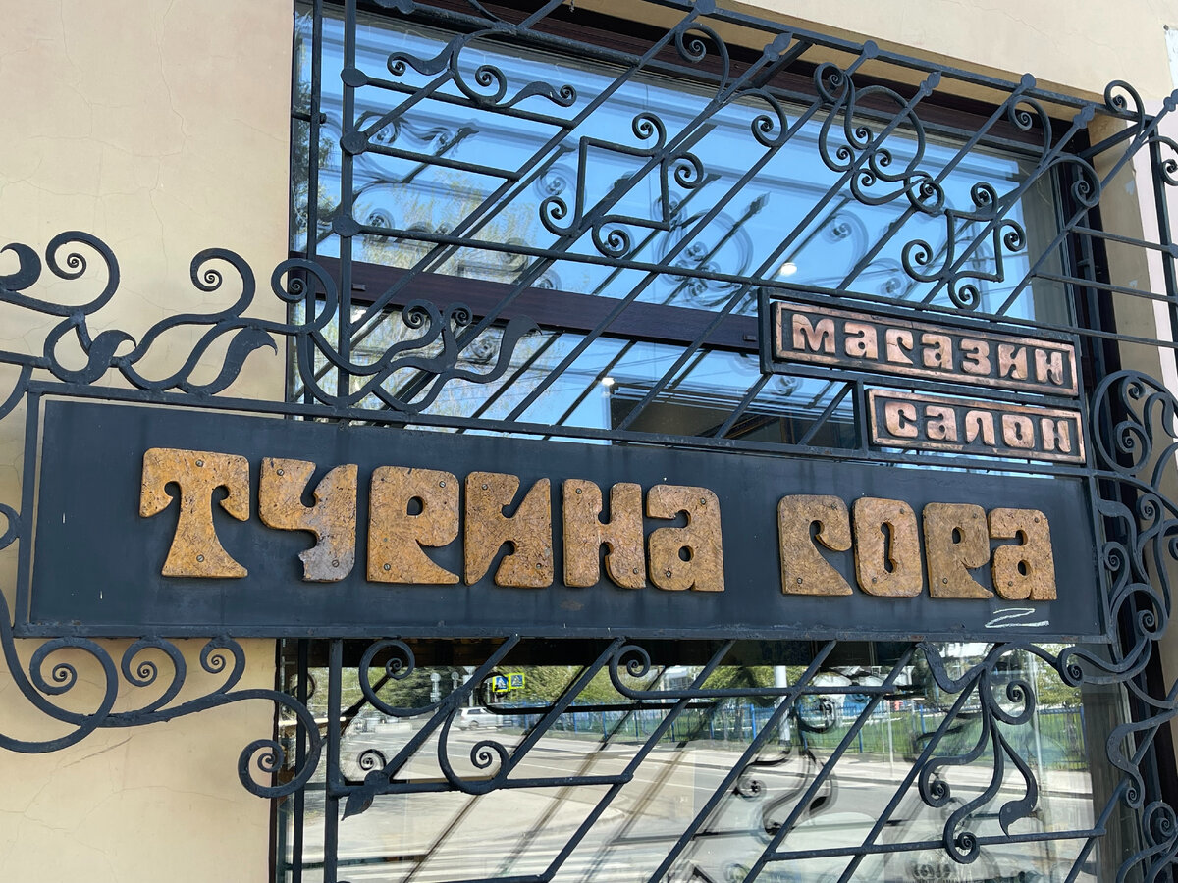
Помысел Турина гора появился недавно, в 1988 году, благодаря энтузиазму художника Владимира Москвитина. Он объединил вокруг себя группу единомышленников, которые хотели открывать миру культурное богатство Алтая и заниматься любимым творчеством. Турина гора официально признана народным художественным промыслом в 2001 году. Мастерская обладает своим неповторимым художественным стилем и известна уже во многих уголках земного шара. Вот так на глазах одного поколения зародился и развился новый промысел.
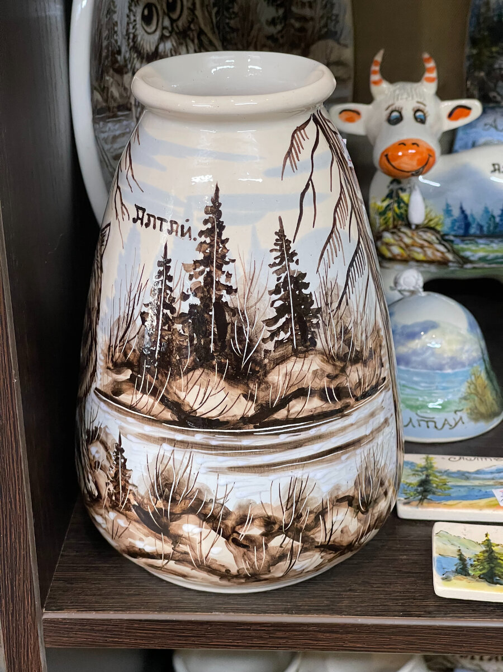
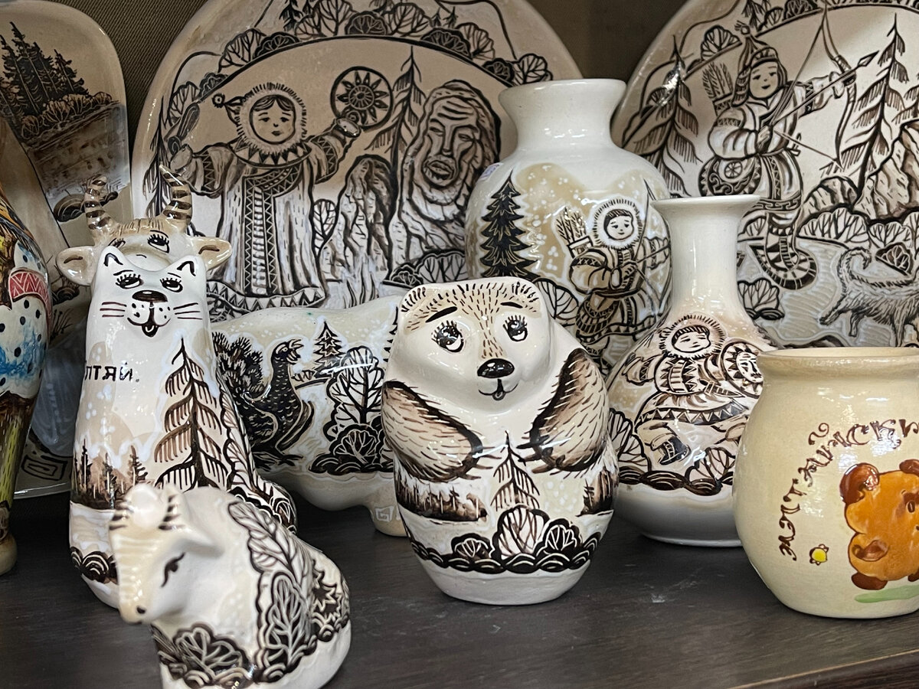
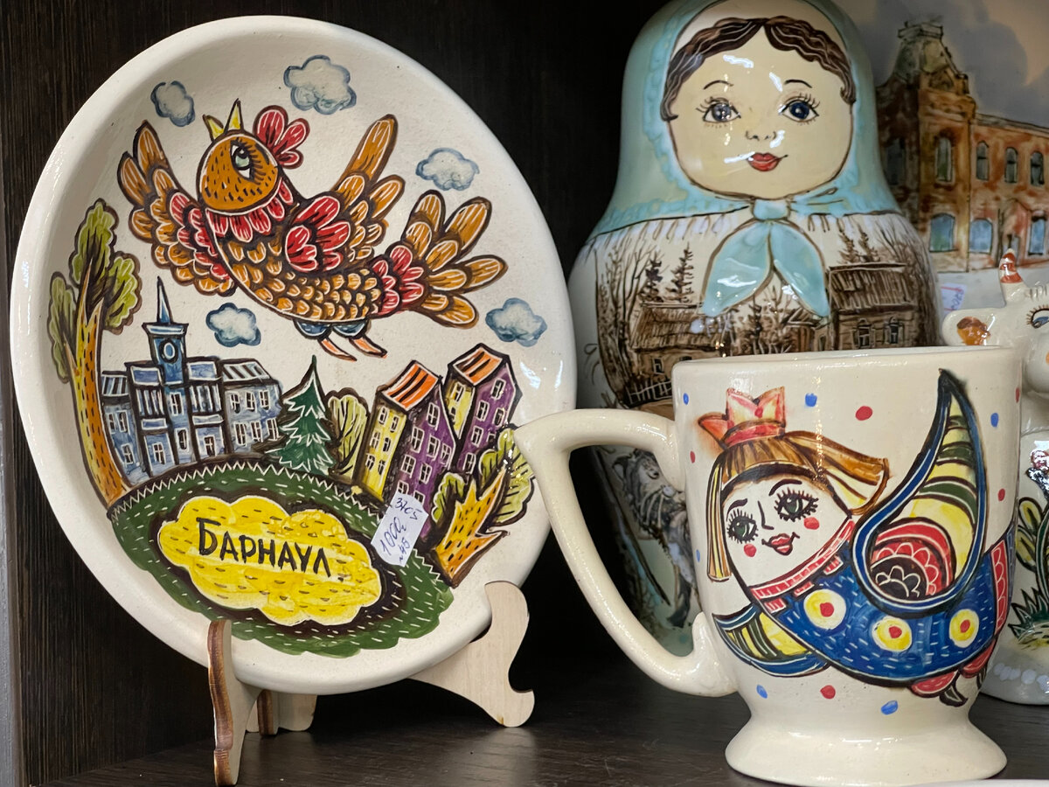
Сегодня мастерская объединяет группу керамистов, которые активно изучают алтайское наследие и создают необычные произведения. Галерея занимает заметное место в художественной жизни Барнаула, здесь проводятся всякие мероприятия, выставки. В мой приезд была выставка художника Василия Куксы. Посетить галерею можно совершенно бесплатно.
В Туриной горе продают картины, украшения, поделки местных художников, но главное место отведено работам мастерской. Ассортимент разнообразный. Это, конечно, всевозможная сувенирка: кружки, тарелки, фигурки, колокольчики. Есть симпатичные, есть так себе. Вазы мне показались на грани китча, но, видимо, кому-то это нравится.
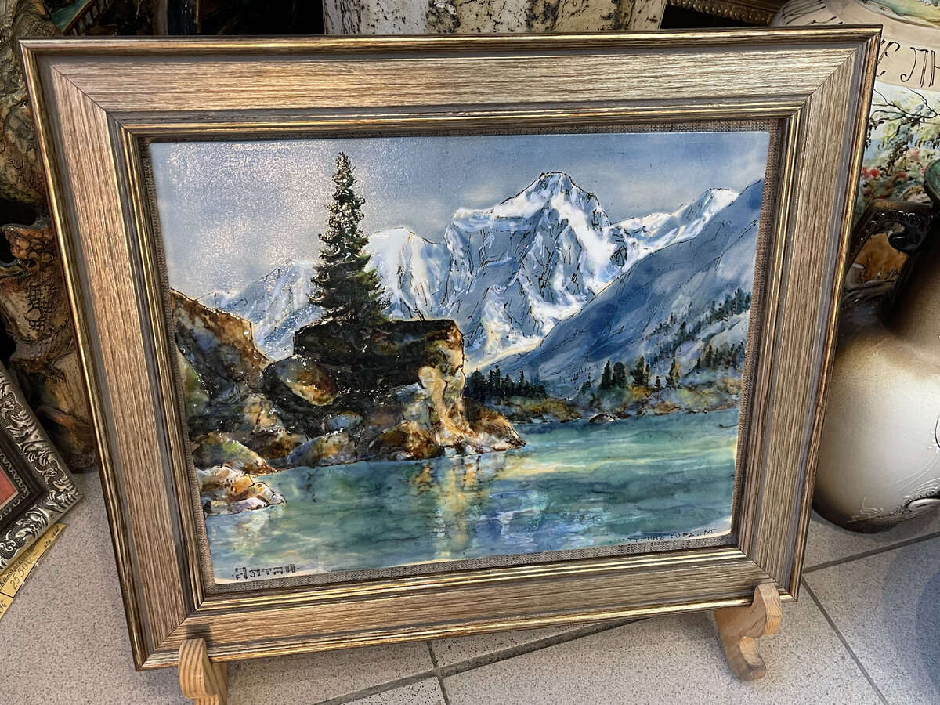
А я влюбилась картины на фаянсе. Эта такие работы, сочетающие живопись и керамику – очень необычно и очень красиво, и сложно в исполнении. И картины смотрятся более объемно, чем просто живопись. Тема работ: виды Барнаула, природа Алтая, цветы. Стоимость довольно высокая (для меня во всяком случае), но это же авторская работа. Я с удовольствием всем полюбовалась, сделала фото на память и ушла с хорошим настроением. Но теперь знаю, куда можно отправлять людей за сувенирами – в Турину гору.

